FICHA TÉCNICA
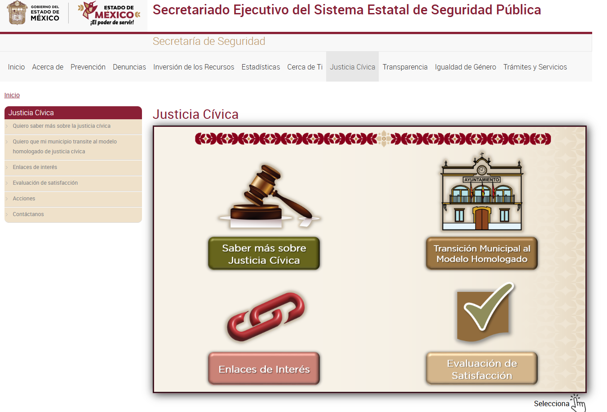 | Nombre de la práctica:  Justicia Cívica
Nombre del Sujeto Obligado
Secretariado Ejecutivo del Sistema Estatal de Seguridad Pública (SESESP)
Área responsable de la práctica
Centro de Prevención del Delito
Disponible para su consulta en:
https://sesespem.edomex.gob.mx/justicia-civica
 | Periodo: Vigente | Alcance: Estatal
 | Lugar: Estado de México | Puntuación total: 100
 | Práctica reconocida en el año 2024

¿Qué es y cómo funciona la práctica?
Micrositio en el que se presentan de manera organizada los diferentes elementos que conforman al Modelo Homologado de Justicia Cívica, cómo acceder a los servicios que deben proporcionar los Juzgados Cívicos, procedimientos y normatividad, dirigido para la ciudadanía y servidores públicos municipales. Presenta información en formato de datos abiertos TXT, promueve la participación ciudadana mediante una encuesta de satisfacción respecto de los contenidos publicados.
Objetivo:  Dar a conocer entre la ciudadanía y los servidores (as) públicos (as) municipales, los principales elementos, funcionamiento, normatividad y requisitos de Justicia Cívica de manera clara y ordenada. | ¿Por qué se desarrolló?  Surge de la necesidad que presentan los servidores públicos municipales con la finalidad de adecuar el funcionamiento de sus juzgados cívicos, así mismo de la importancia de que la ciudadanía conozca y sus beneficios en la prevención del escalamiento de los conflictos comunitarios a situaciones de violencia o comisión de delitos.
Innovación:  Cuenta con el apartado denominado Acciones, en el cual la ciudadanía conoce de las actividades ejercidas por este Sujeto Obligado. | 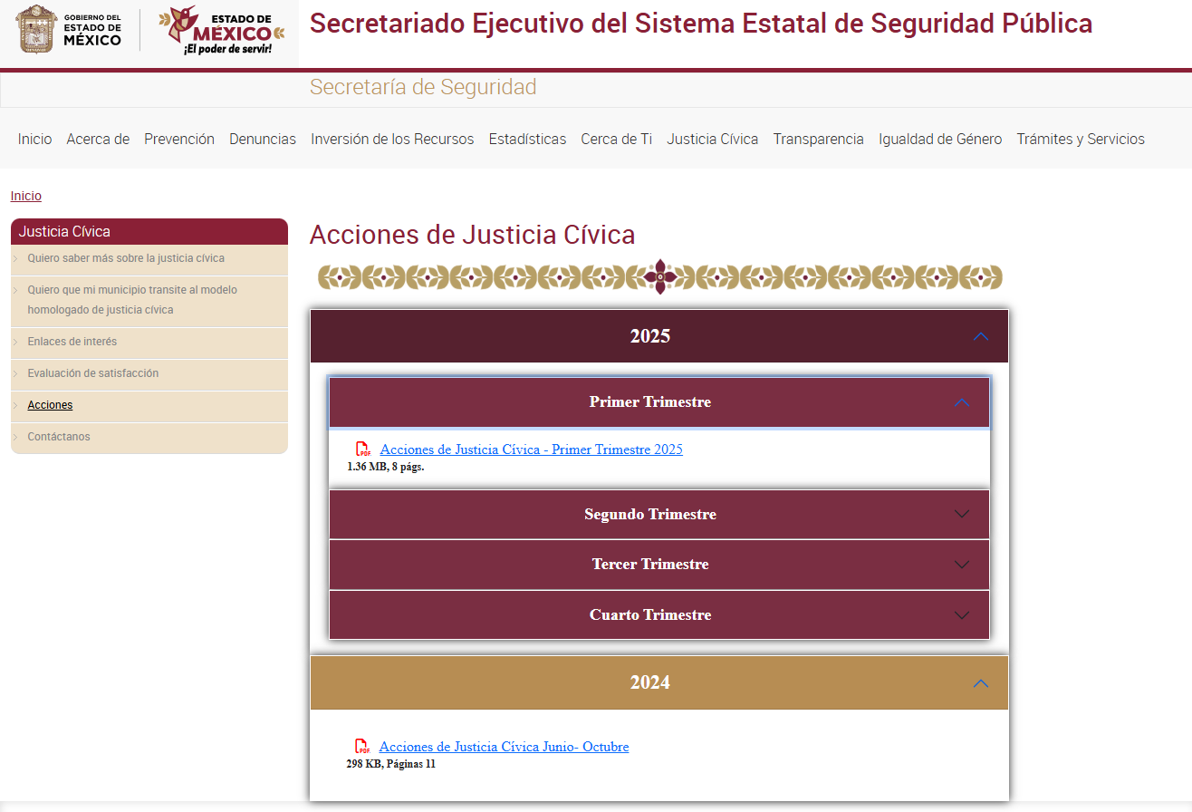
Observaciones:
Derivado de la información remitida, se advierte que cuenta con los elementos suficientes para considerarse una Práctica de Transparencia Proactiva, al apreciarse los atributos de calidad de la información, la contabilización de consultas, la participación ciudadana, los efectos positivos y los medios alternos de difusión de la información.

EVALUACIÓN
CRITERIOS A EVALUAR | PUNTOS | COMENTARIOS | EVIDENCIA
1. Calidad de la información (0 a 4)
Accesible  Que esté presentada de tal manera que todas las personas puedan consultarla,  examinarla y utilizarla independientemente de sus capacidades técnicas, cognitivas o  físicas | 4 | Cualquier persona puede consultarlo y se encuentra alojado en la página oficial del Sujeto Obligado. | 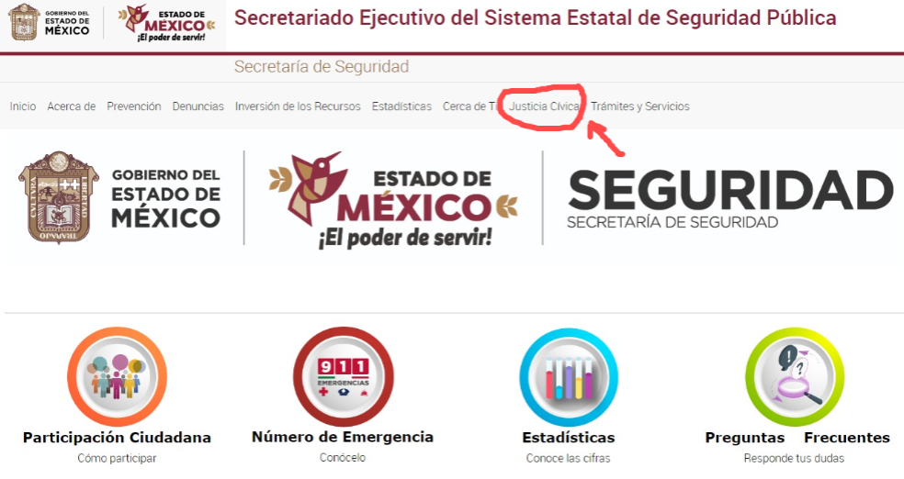
Confiable  Que sea creíble y fidedigna y que proporcione elementos y/o datos que  permiten la identificación de su origen, fecha de generación, de emisión y difusión de la  misma | 4 | Menciona que la información es vigente y se ha difundido de manera reciente. | 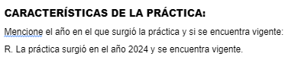  Información extraída del formulario enviado por el sujeto obligado.
Comprensible  Que es sencilla, clara y entendible para cualquier persona | 4 | La información se encuentra desarrollada de manera sencilla, clara y entendible tanto para la ciudadanía, como para las y los servidores públicos | 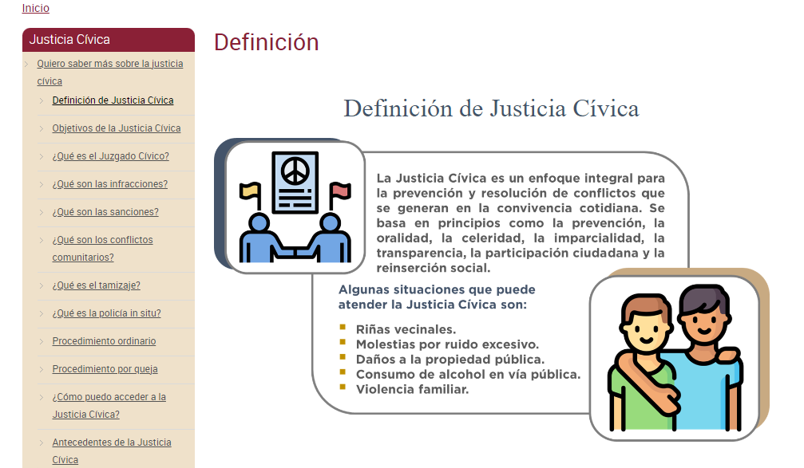
Oportuna  Que se publica a tiempo para preservar su valor y ser útil para la toma de  decisiones de las personas usuarias | 4 | Se presenta en el momento en que surge la modificación a la normatividad para darse a conocer. | 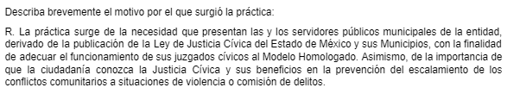  Información extraída del formulario enviado por el sujeto obligado.
Veraz  Que sea exacta, refiera o manifieste siempre la verdad respecto de lo generado,  utilizado o publicitado por el Sujeto Obligado | 4 | Se encuentra basado en la Ley de Justicia Cívica del Estado de México y sus Municipios. | 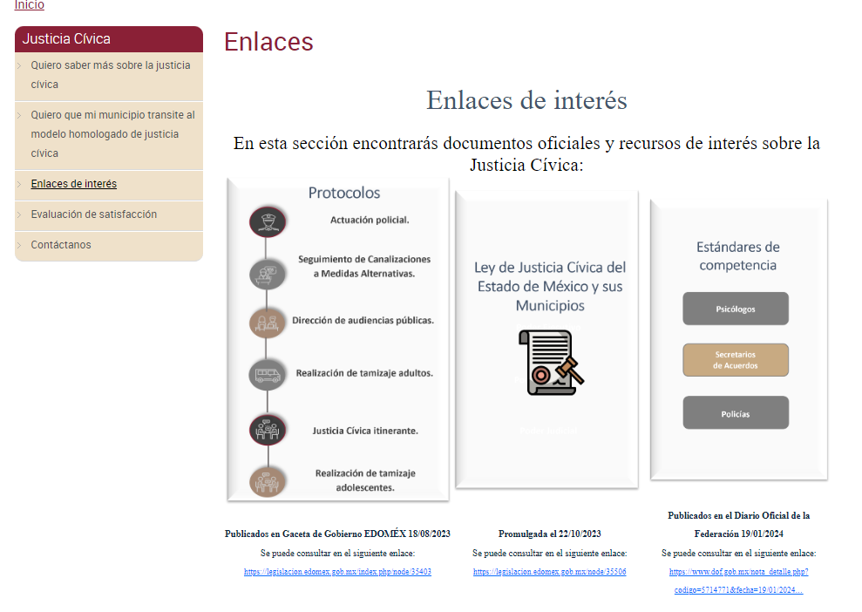
Congruente  Que mantiene relación y coherencia con otra información generada,  utilizada y/o publicada por el Sujeto Obligado | 4 | El contenido está relacionado con la normatividad vigente . | 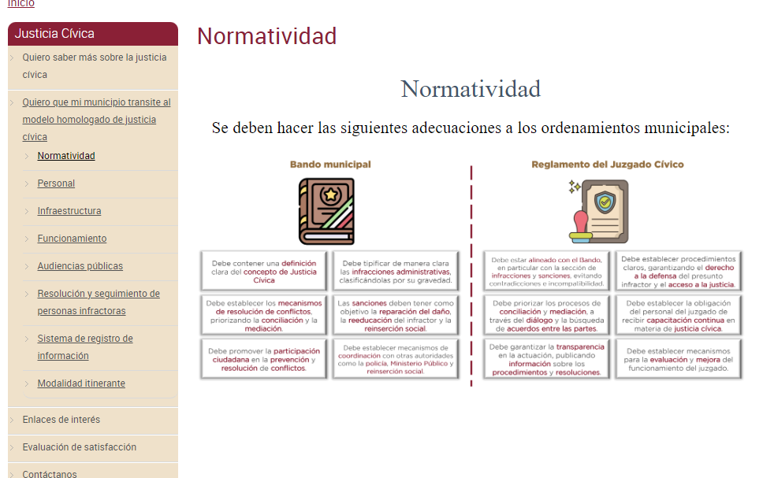
Verificable  Que es posible comprobar la veracidad de la información, así como  examinar el método por el cual el Sujeto Obligado la generó | 4 | Permite constatar la información compartida con la normatividad aplicable.
Completa  Que proporcione todos los datos, aspectos, partes o referentes necesarios  para ser global respecto del quehacer del Sujeto Obligado | 4 | Se proporcionan todos los datos, aspectos, partes o referentes necesarios que requiere tanto la ciudadanía, como las y los servidores públicos. | 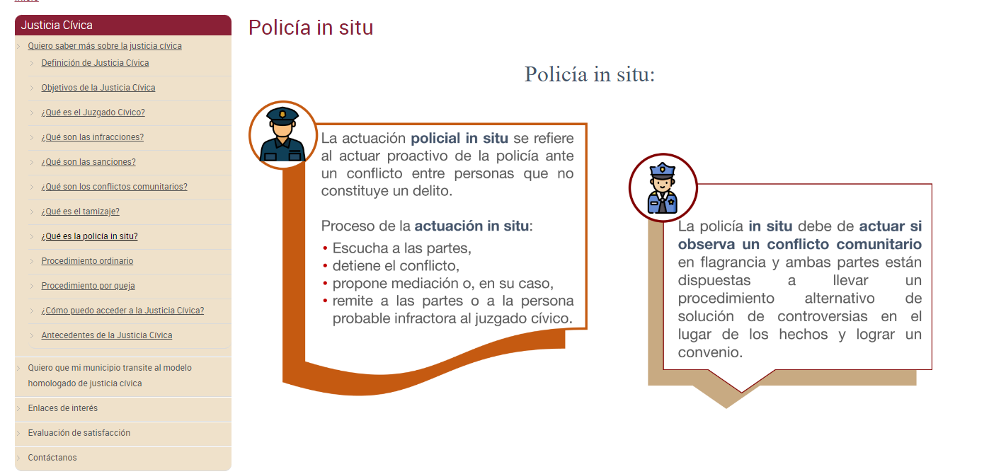
Actual  Que es la última versión de la información y es resultado de la adición,  modificación o generación de datos a partir de las acciones y actividades del Sujeto Obligado | 4 | Menciona que fue creada en año 2024 y se encuentra vigente. | Información extraída del formulario enviado por el sujeto obligado.
Datos abiertos | 4 | Cuenta con información de conceptos sobre el tema de justicia cívica en formato TXT. | 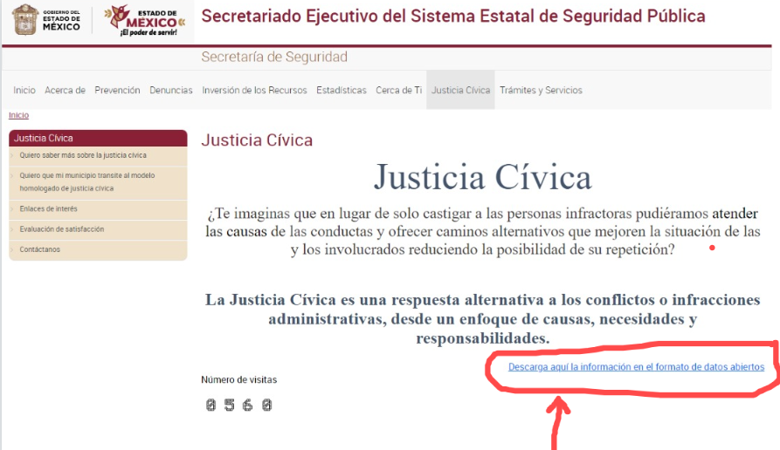
2. Contabilización de consultas o reutilización de la información en medios de difusión (0 a 10)
Existencia de mecanismos de registro de consultas y/o reutilización de información | 10 | Cuenta con contador de visitas. | 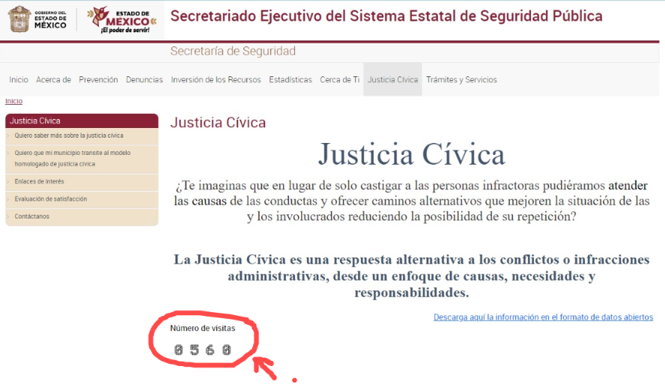
Aprovechamiento del registro de consultas y/o reutilización de la información publicada | 10 | El contador de visitas es una herramienta tecnológica, que nos permite valorar el interés de la ciudadanía, así como las y los servidores públicos interesados en conocer la justicia cívica. | 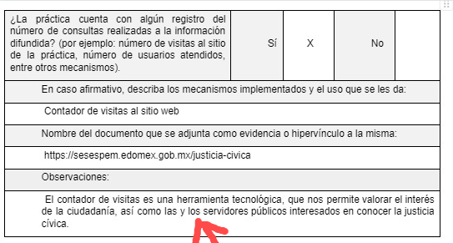  Información extraída del formulario enviado por el sujeto obligado.
3. La participación ciudadana efectiva e informada en el proceso de publicación y difusión de información proactiva (0 a 10)
La implementación de mecanismos de participación ciudadana, como encuestas, estudios de opinión, o cualquier otro ejercicio que derive en la aplicación de algún instrumento o herramienta que posibilite la apertura de las instituciones públicas hacia la participación efectiva de la población que haga uso de la información publicada de manera proactiva | 10 | Cuenta con encuesta de satisfacción de la información | 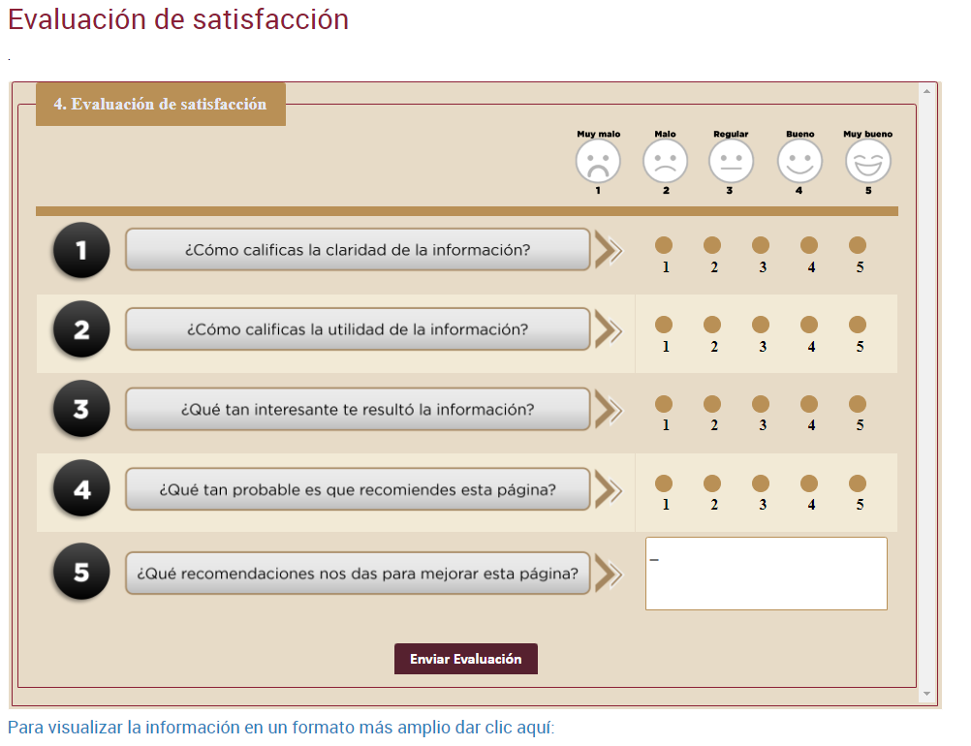
El aprovechamiento de los mecanismos de participación ciudadana para la mejora de la publicación y difusión de información proactiva. | 10 | Les permite realizar adecuaciones al micrositio para adaptarse a las necesidades de los usuarios. | 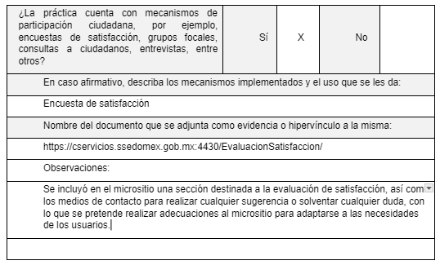  Información extraída del formulario enviado por el sujeto obligado.
4. Efectos positivos generados a partir de la información difundida en el marco de la política de TP (0 a 10)
El diseño e implementación de mecanismos de evaluación de la política de transparencia proactiva por parte de cada Sujeto Obligado | 10 | Impulsa la adopción de medidas de prevención que eviten que los conflictos comunitarios deriven en conductas violentas o delictivas, fomentando la cultura de la paz. | 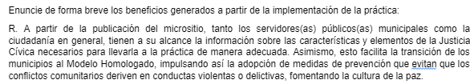  Información extraída del formulario enviado por el sujeto obligado.
5. La difusión de la información proactiva en medios distintos al internet (0 a 10)
Utilización e implementación de medios alternativos de divulgación de la información proactiva, como radiodifusión, televisión, medios impresos, lonas, perifoneo, pláticas informativas, asesorías, volantes, sistemas de comunicación para personas con discapacidad y otras herramientas específicas dirigidas a grupos con dificultades de uso y acceso a tecnologías de la información. | 10 | Se ha difundido a través de redes sociales | 

